Hulladékgazdálkodási Igazgatóság
9700 Szombathely, Welther K. u. 4.
Telefon: 94/501-960 Telefax: 94/314-743
E-mail: titkarsag@szova.hu, Internet: www.szova.hu

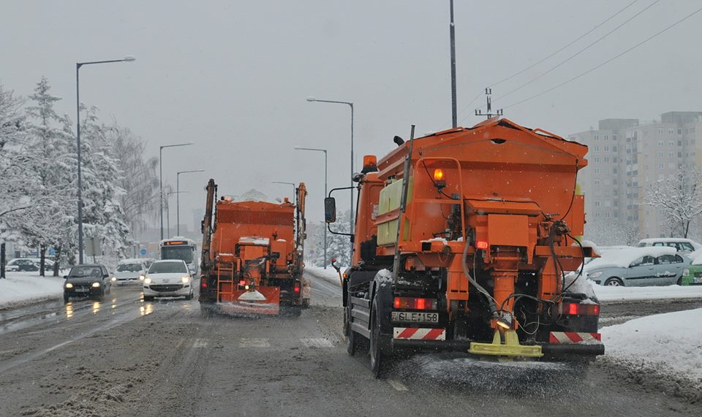

HULLADÉKSZÁLLÍTÁSI ÉS KÖZTISZTASÁGI OSZTÁLY
TÉLI ÚTÜZEMELTETÉSI TERVE

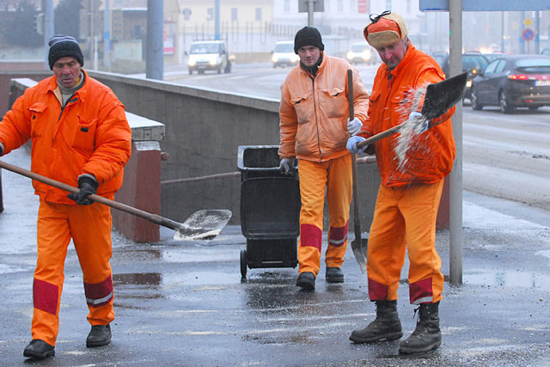

Érvényes: 2016. nov. 01-től Jóváhagyva:
2017. márc. 31-ig

..…..…………………..………..…………
Szombathely MJV Polgármesteri Hivatal
Városüzemeltetési Osztálya

Tartalomjegyzék

1. 2016-17. évi útüzemeltetési tevékenység végrehajtási utasítása ...........1-9
2. Téli gépjárművek és munkagépek listája ...............................................10
3. Helyi közutak szolgáltatási osztályai ................................................11-24
4. Utak síkosság mentesítési körzetei .....................................................25-33
5. Multicar-ok síkosság mentesítési körzetei .........................................34-44
6. Hidak listája ....................................................................................45-46
7. Kisgépes területek listája ........................................................................47
8. Parkoló automaták listája (síkosság mentesítés) ................................48-49
9. Hulladékgyűjtő szigetek listája (síkosság mentesítés) .......................49-51
10. Síkosság mentesítő anyagot tároló ládák listája ......................................52
11. Hulladékgazdálkodási közszolgáltatás biztosítása……………………..52
12. Utak hó eltakarítási körzetei ...............................................................53-65
13. Multicar hó eltakarítási körzetei ........................................................66-72
14. Belvárosi parkolók hó eltakarítási körzetei ........................................73-75
15. Belvároson kívüli parkolók listája ...........................................................76
16. Kerékpárutak listája .................................................................................77
17. Buszmegállók hó eltakarítási körzetei ................................................78-84
18.Hidak,kisgépes helyek hó eltakarítási listája………………………. .85-86
19. Kisgépes területek listája………………………………………………..87
20. Gyalogátkelők hó eltakarítása - Belváros .................................................88
21. Gyalogátkelők hó eltakarítása - Belvároson kívül ..............................89-92
22. Parkoló automaták listája (hó eltakarítás) ...........................................93-94
23. Hulladékgyűjtő szigetek listája (hó eltakarítás) ..................................95-96
24. Hóvédművek kihelyezése……………………………………………….97
25. Hulladékgazdálkodási közszolgáltatás biztosítása……………………....97
26. Kiadás és módosítás ..................................................................................98

